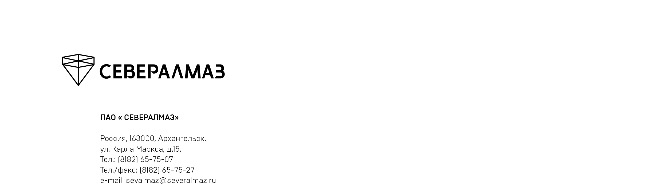

Изменения в Положение о закупках ПАО «Севералмаз»
Сравнительная таблица

№ пункта | Действующая редакция | Новая редакция
Глава 4. Способы, формы, дополнительные элементы закупок, условия их выбора. Статья 13. Способы закупок и условия их выбора.  Пункт 13.5.Запрос котировок. | 13.5.2. Запрос котировок может быть проведен при закупке любой продукции при совокупности условий:  - НМЦ одного и более лотов составляет 100 000 рублей с НДС и более (если годовая выручка Заказчика за отчетный финансовый год составляет более чем 5 000 000 000 рублей – 500 000 рублей с НДС и более), но не более 30 000 000 рублей с НДС (включительно);  - единственным критерием оценки является предлагаемая участником цена договора, заключаемого по результатам процедуры закупки. | 13.5.2. Запрос котировок может быть проведен при закупке любой продукции при совокупности условий:  - НМЦ одного и более лотов составляет не более 30 000 000 рублей с НДС (включительно);  - единственным критерием оценки является предлагаемая участником цена договора, заключаемого по результатам процедуры закупки.

